
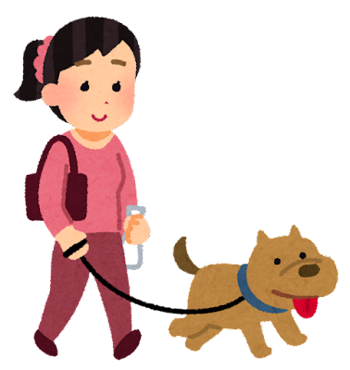
安全で安心して暮らせる明るいまちづくりの実現の ため，愛犬と散歩をしながら，地域の見守り活動を する「わんわんパトロール」にご協力いただける隊員を 募集しています！

★活動内容
お散歩をする際，パトロールグッズを携帯して，地域の子どもや高齢者等に目を向けていただくことで，街全体の犯罪抑止力や防犯への関心を高めます。
特別なコースを歩いたり，危険なところに近づいたりする必要はありません。
★申請方法
下記申請書にご記入のうえ，総合防災安全課窓口まで提出をお願いいたします。
窓口：総合防災安全課 生活安全係 / 電話 ０４２－４８１－７５４７
※わんわんパトロール事業は総合防災安全課，飼い犬の登録等の事業は環境政策課が行っていますので，パトロール活動終了を希望される方は，総合防災安全課へ御連絡ください。
※毎年１回程度，活動状況に関するアンケートをお送りしますので御協力をお願いします。

わんわんパトロール申請書
申請日 | 令和 年 月 日
フリガナ
- 氏 名
- 住 所 | 調布市
- 電話番号
わんちゃんのお名前
お散歩コース | - 自宅周辺 □ 公園 □ 通学路 □ 駅周辺 □ その他（ ）
お散歩頻度 | （ ）日に（ ）回 / □ 朝 □ 昼 □ 夜
パトロールグッズ  ※①～⑤のうち１つ  お選びいただけます | - ① トートバッグ  - ② わんパトスウィングボーン（反射材）    - ③ わんパトリード標（反射材，リードに通して装着）  - ④ バンダナ（大） サイズ約50cm×約50㎝  - ⑤ バンダナ（小） サイズ約40cm×約40cm
ボランティア保険の  加入希望可否 | - 希望する （※加入にあたり記入必須です。） □ 希望しない  ※他の地域活動等で加入されている場合，重複加入はできません。

